PRACTCA DE ENERGIA MECANICA

1. Se va a sifonear gasolina con una densidad de 50lb/pie3 de un tanque. Las pérdidas por fricción en la línea es de 0,8 lb-f/lb. Estimar el tiempo para sifonear 5galones despreciando el cambio de nivel del líquido en el tanque de gasolina durante este proceso y suponiendo que los puntos 1 y 2 se encuentran a una atmosfera. ( Ver figura)

2. Se va a generar potencia eléctrica instalando un generador de turbina hidráulica en un sitio ubicado a 70 m debajo de la superficie libre de un embalse grande de agua que puede suministrar agua a razón de 1 500 kg/s uniformemente(ver fig.). Si la salida de potencia mecánica de la turbina es de 800kW y la generación de potencia eléctrica es de 750 kW, determine la eficiencia de la turbina y la eficiencia combinada turbina-generador de esta planta. Ignore las pérdidas en tuberías.

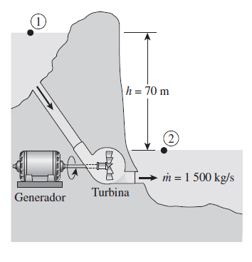

3. Considere un río que corre hacia un lago a una velocidad promedio de 3 m/s, con un caudal de 500 m3/s, en una ubicación a 90 m arriba de la superficie del lago. Determine la energía mecánica total del agua del río por unidad de masa, y el potencial de generación de potencia de todo el río en esa ubicación.

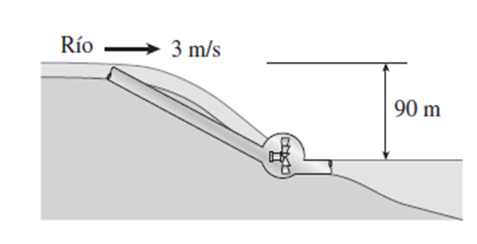

4. Se bombea agua de un lago hacia un gran recipiente de almacenamiento situado 20 m arriba, a una tasa de 70 L/s con un consumo de potencia eléctrica de 20,4 kW. Sin considerar las pérdidas por fricción en las tuberías ni los cambios de energía cinética, determine:

a) la eficiencia global de la unidad bomba-motor

b) la diferencia de presión entre la entrada y la salida de la bomba

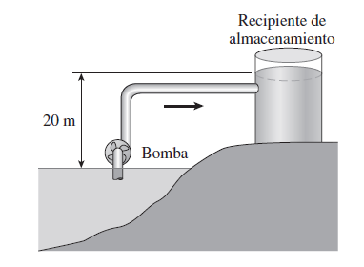

5. Se bombea agua de un embalse inferior a otro superior mediante una bomba que provee 20 kW de potencia de flecha. La superficie libre del embalse superior está 45 más arriba respecto a la del inferior. Si el caudal medido de agua es de 0,03 m3/s, determine la potencia mecánica que se convierte en energía térmica durante este proceso debido a efectos de rozamiento.

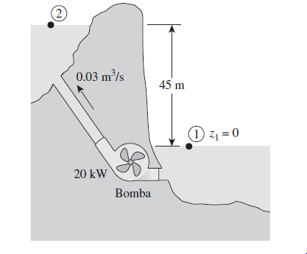

6. El número de Reynolds del agua que pasa a través de una tubería de 50mm de diámetro es 4000. Determinar:

1. La velocidad del agua
2. Caudal
3. El número de Reynolds en una tubería de 40mm que constituye una prolongación de la tubería antes mencionada (ver figura)

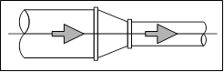

7. Se desea bombear 25 l/min de agua fría a través de una tubería de acero comercial; con un diámetro interior constante de ¾”. La longitud recta de la tubería es 80 m y la descarga de la bomba está a 10m de altura (incluidos en los 80m).

Determinar:

1. La velocidad del fluido (m/s).
2. La altura (m) correspondiente a las pérdidas primarias.
3. La altura (m) correspondiente a las pérdidas secundarias.
4. Seleccionar la bomba adecuada.

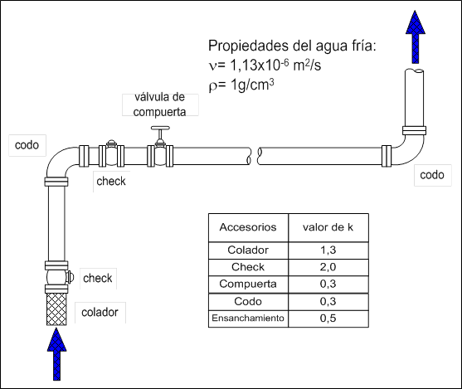

8. Por una tubería de PVC (schedule 40) circula agua limpia, como se muestra en la figura. Si H es la diferencia de nivel entre los puntos A y B.

Determine:

1. La velocidad del fluido (pies/s).
2. El diámetro de la tubería (pulgadas).
3. Las perdidas (pies de caída).
4. La lectura del manómetro P (psi).

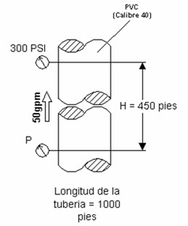

9. Se desea bombear 250 l/min de agua fría a través de una tubería de acero comercial; con un diámetro interior constante de 2”. La longitud recta de la tubería es 50 m y la descarga de la bomba está a 15m de altura.

Determinar:

1. La velocidad del fluido (m/s).
2. La altura (m) correspondiente a las pérdidas primarias.
3. La altura (m) correspondiente a las pérdidas secundarias.
4. Seleccionar la bomba adecuada.



10. Seleccionar una bomba centrífuga adecuada para bombear el agua del Ejercicio 6:

Q = 13.6 l/seg

h = 7,5 m

